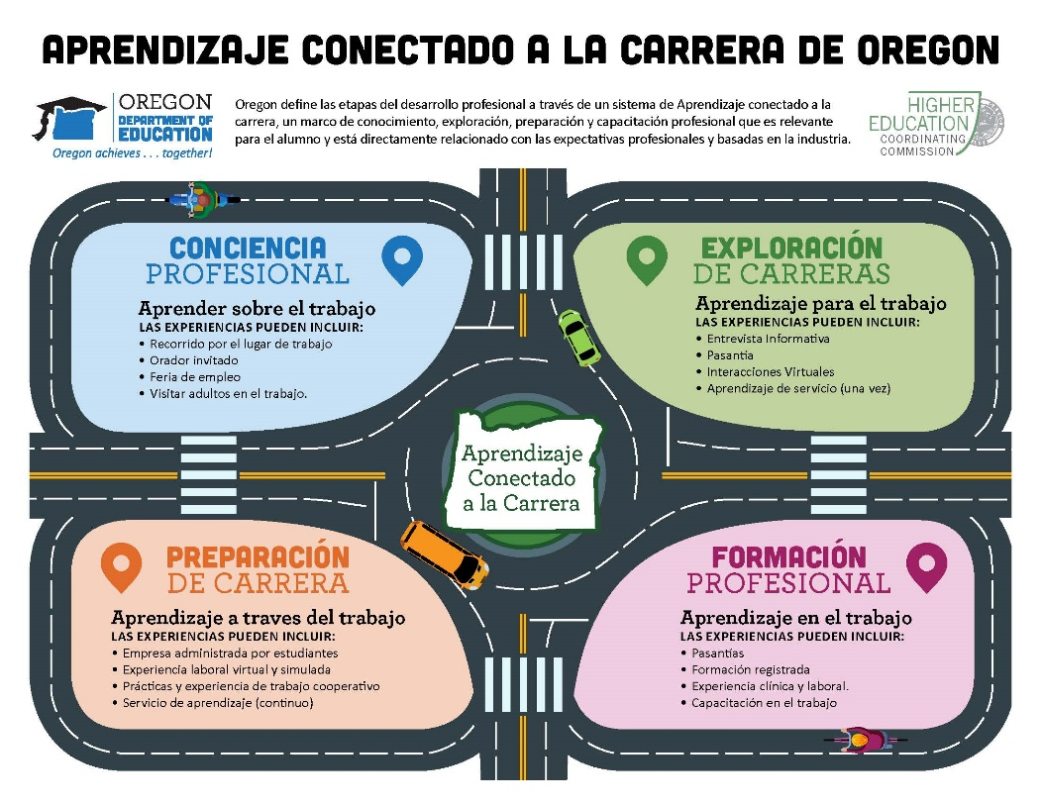

Aprendizaje Conectado a la Carrera de Oregon
Oregon define las etapas del desarrollo profesional a través de un sistema de aprendizaje conectado a la carrera, un marco de conocimiento, exploración, preparación y capacitación profesional que es relevante para el alumno y está directamente relacionado con las expectativas profesionales y basadas en la industria.

Conciencia Profesional/Aprendizaje sobre el trabajo
Las experiencias pueden incluir:
- Recorrido por el lugar de trabajo
- Orador invitado
- Feria de empleo
- Visitar adultos en el trabajo

Exploración de Carreras/ Aprendizaje para el trabajo
Las experiencias pueden incluir:
- Entrevista informativa
- Pasantía
- Interacciones virtuales
- Aprendizaje de servicio (una vez)

Preparación de Carrera/Aprendizaje a través del trabajo
Las experiencias pueden incluir:
- Empresa administrada por estudiantes
- Experiencia laboral virtual y simulada
- Prácticas y experiencia de trabajo cooperativo
- Aprendizaje de servicio (continuo)

Formación Profesional/Aprendizaje en el trabajo
Las experiencias pueden incluir:
- Pasantías
- Formación registrada
- Experiencia clínica y laboral
- Capacitación en el trabajo

